新 书 推 荐

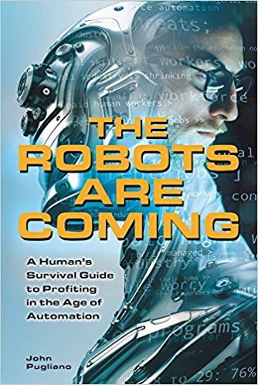
中文书名：《机器人未来：全自动化时代的人类生存法》
英文书名：THE ROBOTS ARE COMING: A Human's Survival Guide to Profiting in the Age of Automation
作 者：John Pugliano
出 版 社：Ulysses
代理公司：Biagi/ANA/Anna Dai
出版时间：2017年5月
代理地区：中国大陆、台湾
页 数：224页
审读资料：电子稿
类 型：大众社科

内容简介：

如果将来我们的生活完全被智能机器人所掌控，那么在这样一种环境中，我们人类将如何生存？

就在不久前，工厂的工人们开始担心，不久以后，他们的工作可能将会被智能机器人所替代。心怀焦虑的不仅是工厂的工人们，连大学教授也开始焦虑起来。因为人工智能具备自动学习的能力，因此，教授们的工作也有被机器人替代的危险。你也许觉得你的工作是安全的，那么，真是这样吗？对于大多数人来说，都有必要来读一读这本《机器人未来：全自动化时代的人类生存法》，因为这是第一本人工智能社会的生存指南，它可以帮助我们更好的理解、预测即将到来的那个人工智能社会。它可以在全新智能的经济社会中为我们导航。它一步一步地告诉我们，怎么做才能让我们自己在未来的社会中仍然保有我们自身的价值。这是一本非常有用的生存指南，写得通俗易懂，即便我们对人工智能一窍不通，也看得懂这本书。此外，这本书还详细地阐述了我们的工作为什么会存在被取代的危险，我们是怎么失去我们的工作的。最为重要的是，这本书为我们提供了详细的步骤，教我们如何让自己变得更有价值，怎么做才能变得无可替代。

作者简介：

约翰·普利诺亚（John Pugliano），网络节目主持人，发布了多档金融类的播客节目，如“如何守护好我们的财富”。他还是投资财富公司的创始人。三十多年来，他一直研究如何帮助中产阶级实现财富自由。他取得成功的道路也并不是一帆风顺的，他当过军人，也做过军官。他做过销售，后来成为了企业家。约翰·普利诺亚是南加州大学系统管理专业的硕士，本科毕业于宾州州立大学环境科学与工程专业。

谢谢您的阅读！
请将回馈信息发至：戴园园 （Anna Dai）
安德鲁﹒纳伯格联合国际有限公司北京代表处
北京市海淀区中关村大街甲59号中国人民大学文化大厦1705室, 邮编：100872
电话：010-82504206
传真：010-82504200
Email: Anna@nurnberg.com.cn
网址：www.nurnberg.com.cn
微博：http://weibo.com/nurnberg
豆瓣小站：http://site.douban.com/110577/
微信订阅号：ANABJ2002

